淡江時報 第 1125 期
分析美國健保制度 劉易矗從公衛角度切入論點
學習新視界
【記者陳子涵淡水校園報導】經濟系6月2日舉辦國際大師演講，邀請到美國聖路易斯大學常駐教授劉易矗，因疫情影響，經濟系主任林彥伶邀請他，於線上深入分析美國複雜的健保市場及制度，這場演講相當精彩，參與的15名師生踴躍提問，比原定的演講時間足足延後了半小時才結束。

劉易矗雖是經濟領域博士，卻是公共衛生專家，大多時間都與公衛學者一起研究健康保險制度。林彥伶表示：「過去曾研究過臺灣全民健康保險制度對經濟的影響，但對於美國健保市場卻所知不多，在劉易矗淺顯易懂的演講中，立即對美國健保市場有更深入的認識。」

劉易矗也分享利用豐富的美國健康保險資料所作的相關學術研究，從民眾對健康保險的認知程度（HIL），觀察其對醫療的使用與個人醫療負擔的影響。他也從公衛的角度，分析健康與經濟發展，以及如何讓醫療資源能更加有效的配置，劉易矗從各個面向切入觀點，以健康的廣義定義論析醫療資源配置問題，最後，更鼓勵在場研究生，可以朝健康經濟的領域進行有趣的研究。

經濟系助理教授林士全也提問，對於美國的資本主義健保制度與臺灣的社會主義全民健保制度，是否可以有互相靠攏的發展，劉易矗肯定地認為，這是未來發展必然的方向。

風保三劉力銘表示：「劉教授分析了美國健保體制所產生的相關問題，比較了美國與臺灣在商業健保上的不同，原來同樣的傷患項目，美國的醫療價格可能是臺灣的好幾倍。」他更藉由教授的分享，學習到了很多在統計分析上的經驗，這次的演講讓他留下深刻的印象。
2021/06/06

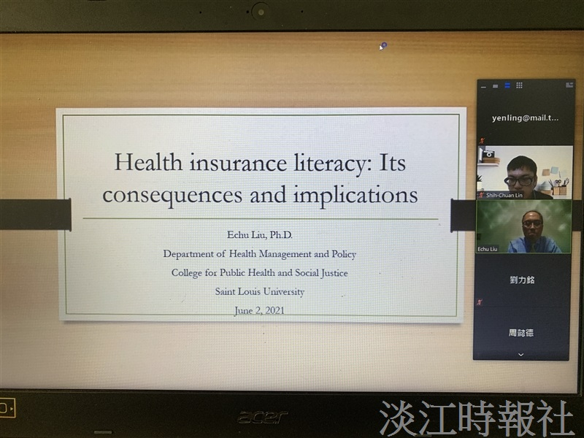
經濟系舉辦國際大師演講，邀請美國聖路易斯大學常駐教授劉易矗於線上深入分析美國複雜的健保市場及制度。（圖／經濟系提供）

